青园集团校园招聘

- 集团简介

安徽青园集团成立于1992年，由董事长叶青先生从安徽省望江县农机推广站站长下海创办。经过30年的创业，现已发展成为一家集农业工程技术服务（农机技术推广服务和销售）、农机交易平台和农机专业市场建设与运营为一体的集团公司，有员工386人，各类技术工程师48人。 企业先后获得“中国农机流通协会副会长单位”、“中国农机学会市场分会主任委员单位”、“国家一级农机营销服务企业”、“中国农机流通十强企业”、“中国徽商百强企业”、“全国模范职工之家”、“农业产业化龙头企业”等荣誉称号；被行业授牌为“中国农机城”称号，具有独特的农业服务产业发展模式，是中国最大的农机产业交易市场建设运营企业。在湖北黄冈、江西新余、安徽安庆等地有四个农机专业交易大市场，总投资30亿元，市场年交易额50亿元，累计纳税1.5亿元 ；是中国农业服务产业平台建设运营领军企业，是《全国农机专业市场建设规范行业标准》和《全国农机用户培训维修规范行业标准》两个标准起草单位。青园集团愿与全国相关企业联盟发展，竭诚合作，用八方资源，打造“机械强农”商业典范。
青园农机是中国农机保姆式服务倡导者，是南方稻作区全程机械化技术综合服务商。创立了农机1243服务品牌：10分钟响应，2小时到达，4小时内解决问题，3项终生免费（免费培训、免费维修、免费存放）。是国际国内一线农机品牌中部四省多个地区一级代理商。
青园集团创建的青园城农机交易产业平台模式，是一个服务农业、工业，本身也是服务业的商业模式，是一、二、三产业融合的产业模式。在乡村振兴战略下，商业模式将不断得到升级，具有广阔的市场前景。
青园集团一直秉持“以客户为中心、以奋斗者为本”的核心价值观，以“百年企业、国际青园”为企业愿景。以“让中国农民为自己而骄傲”为使命；以“帮助1万农民成为现代农场主、帮助100万农民成为农村致富带头人”为使命目标；为世界农机搭建平台，为中国现代农业贡献力量！

- 业务介绍

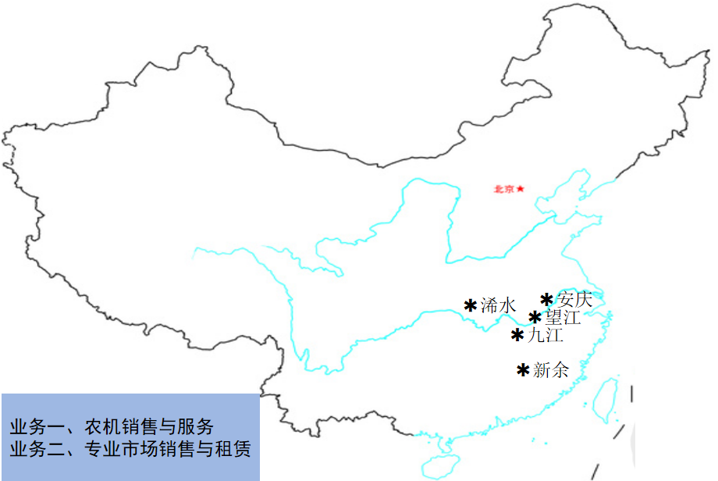

- 校园招聘岗位信息
序号 | 招聘岗位 | 性别 | 人数 | 岗位要求 |  | 发展规划
01 | 农机售后维修 | 不限 | 6 | 机械类专业，男 | 吃苦耐劳责任心强服从管理 | 助理工程师--工程师--售后主管--执行副总
02 | 置业顾问 | 不限 | 6 | 专业不限，会沟通，能抗压，爱挑战 | 吃苦耐劳责任心强服从管理 | 顾问--总监助理--总监
03 | 农机销售顾问 | 不限 | 6 | 专业不限，会沟通，能抗压，爱挑战 | 吃苦耐劳责任心强服从管理 | 顾问--总监助理--总监
04 | 秘书助理 | 不限 | 6 | 专业不限，会沟通，重细节，爱动手 | 吃苦耐劳责任心强服从管理 | 秘书助理--专业岗位--管理岗位
05 | 会计 | 不限 | 6 | 会计/财务/金融/审计/税务类专业 | 吃苦耐劳责任心强服从管理 | 出纳--基础会计--专业会计--财务经理--财务总监
06 | 新媒体运行专员 | 不限 | 2 | 专业不限，有新媒体实操技能和爱好 | 吃苦耐劳责任心强服从管理 | 专员--主管--销售总监助理--总监

四、薪资福利：

1、工作时间：长白班8小时工作制，单休；
2、正式员工享受公司执行的年度调薪政策，视个人能力调整。外派至非安庆区域任职的，另发外派补贴工资；
3、社保：成为正式员工后享有；
4、工资：基本工作+岗位工资+绩效工资（根据薪酬制度核定）；
福利：工龄奖，生日礼品，端午、中秋、春节发放相关福利；
5、休假：享受国家规定的法定假等；
6、培训：免费为员工提供入职培训、岗位培训、技能提升等培训，为工作表现优秀员工提供晋升资格；
7、食宿：免费提供工作餐，免费提供宿舍。

五、招聘流程

1、了解本简章信息---2、确认本人意向---3、完整填写《校园招聘应聘登记表》（后附表）---4、发至微信：wxid_8c8celwcvqfj22（孙小姐）---5、参加6月29号集团应届毕业生现场宣讲（地址如下）---6、现场面试---7、确定入围对象---8、通知上岗---9、入职。

六、联系方式：
微信号码：wxid_8c8celwcvqfj22（联系人：孙小姐）
联系手机：19955667507（联系人：王先生）
公司地址：安徽省安庆市宜秀区中山大道青园农机城（市内乘28路公交车直达)

青园集团期待同学们的加入！
祝愿同学们成为优秀的人才！
校园招聘应聘登记表

个 人 信 息
姓名： |  | 性别： | 出生年月： | 照片
出生地： |  | 身 高： Cm | 体 重： Kg | 照片
专 业： |  | 所在院系： |  | 照片
家庭联系地址： |  |  |  | 照片
联系电话： |  |  |  | 照片
计算机水平： |  |  | 职位是否可调剂：□是 □否
期望的工作地点（选2处）：安庆（ ）望江（ ）九江（ ）湖北浠水（ ）江西新余（ ）
学 历 信 息
教育背景：初中/高中/大学/其他教育和培训
其 他 情 况
获奖：从高中至今所获的各种奖励
社团、实践：大学期间参加的社团、社会活动和担任班级职务
专业课程：学习的主要专业课程
项目经验：与所学专业课程或应聘岗位有关的经验
特长与爱好：

自我评价：个人性格特征、优点、缺点等
家庭成员：包括姓名、与本人关系、工作单位和职务
补充：您认为需要让本公司了解的其他个人情况

本人确认以上内容真实无误，否则可作为公司解雇我的充分理由。

本人签名: 填表日期：

